Физминутки для детей дошкольного возраста от 5 до 6 лет.

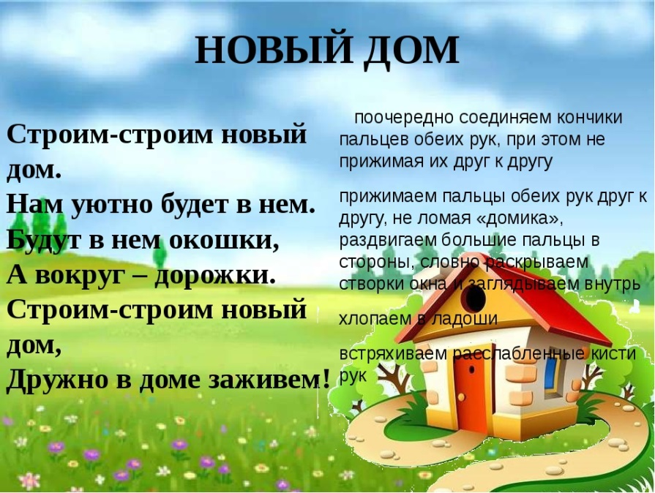

А в лесу растет черника
А в лесу растет черника,
Земляника, голубика.
Чтобы ягоду сорвать,
Надо глубже приседать. (Детки должны приседать.)
Нагулялся я в лесу.
Корзинку с ягодой несу. (Дети должны ходить на месте.)
Белки прыгают по веткам.
Прыг да скок, прыг да скок!
Забираются нередко,
Высоко, высоко! (Прыжки на месте.)
Будем в классики играть
Будем в классики играть,
На одной ноге скакать.
А теперь еще немножко
На другой поскачем ножке. (Прыжки на одной ножке.)
Вечером девочка Мила (Дети начинают шагать на месте.)
В садике клумбу разбила, (Совершают легкие прыжки.)
Брат ее, мальчик Иван
Тоже разбил… стакан! (Дети хлопают в ладоши.)
Видишь, бабочка летает, (Дети машут руками.)
На лугу цветы считает.
Раз, два, три, четыре, пять. (Дети хлопают в ладоши.)
Ох, считать не сосчитать! (Совершают легкие прыжки.)
За день, за два и за месяц… (Переходят к медленному шагу.)
Шесть, семь, восемь, девять, десять. (Повторяют хлопки.)
Даже мудрая пчела (Машут руками.)
Сосчитать бы не смогла!
Вот под елочкой зеленой (Дети занимают места возле рабочей зоны.)
Скачут весело вороны. (Легко подрыгивают.)
Кар-кар-кар (Хлопки над головой.)
Целый день они кричали, (Повороты туловища.)
Спать ребятам не давали. (Наклоны туловища.)
Кар-кар-кар! (Хлопки над головой.)
Только к ночи умолкают (Машут руками.)
И все вместе засыпают. (Садятся на корточки, руки под щеку — засыпают.)
Вышел зайчик погулять.
Начал ветер утихать. (Ходьба на месте.)
Вот он скачет вниз по склону,
Забегает в лес зеленый.
И несется меж стволов,
Средь травы, цветов, кустов. (Прыжки на месте.)
Зайка маленький устал.
Хочет спрятаться в кустах. (Ходьба на месте.)
Замер зайчик средь травы
А теперь замрем и мы! (Дети садятся.)
Вышли уточки на луг,
Кря-кря-кря! (Шагаем.)
Пролетел веселый жук,
Ж-ж-ж! (Машем руками.)
Гуси шеи выгибают,
Га-га-га! (Круговые вращения шеей.)
Клювом перья расправляют. (Повороты туловища.)
Ветер ветки раскачал? (Качаем поднятыми вверх руками.)
Шарик тоже зарычал,
Р-р-р! (Руки на поясе, наклонились вперед.)
Зашептал в воде камыш,
Ш-ш-ш! (Подняли вверх руки, потянулись.)
И опять настала тишь,
Ш-ш-ш. (Присели.)
Аист, аист длинноногий,
Покажи домой дорогу.
Топай правою ногою,
Топай левою ногою,
Снова — правою ногою,
Снова — левою ногою.
После — правою ногою,
После — левою ногою.
И тогда придешь домой.
Тик-так, тик-так,
В доме кто умеет так?
Это маятник в часах,
Отбивает каждый такт (Наклоны влево-вправо.)
А в часах сидит кукушка,
У нее своя избушка. (Дети садятся в глубокий присед.)
Прокукует птичка время,
Снова спрячется за дверью, (Приседания.)
Стрелки движутся по кругу.
Не касаются друг друга. (Вращение туловищем вправо.)
Повернемся мы с тобой
Против стрелки часовой. (Вращение туловищем влево.)
А часы идут, идут, (Ходьба на месте.)
Иногда вдруг отстают. (Замедление темпа ходьбы.)
А бывает, что спешат,
Словно убежать хотят! (Бег на месте.)
Если их не заведут,
То они совсем встают. (Дети останавливаются.)
Над волнами чайки кружат,
Полетим за ними дружно.
Брызги пены, шум прибоя,
А над морем — мы с тобою! (Дети машут руками, словно крыльями.)
Мы теперь плывем по морю
И резвимся на просторе.
Веселее загребай
И дельфинов догоняй. (Дети делают плавательные движения руками.)
Во дворе стоит сосна,
К небу тянется она.
Тополь вырос рядом с ней,
Быть он хочет подлинней. (Стоя на одной ноге, потягиваемся.)
Ветер сильный налетал,
Все деревья раскачал. (Наклоны корпуса вперед-назад.)
Ветки гнутся взад-вперед,
Ветер их качает, гнет. (Рывки руками перед грудью.)
Будем вместе приседать —
Раз, два, три, четыре, пять. (Приседания.)
Мы размялись от души
И на место вновь спешим. (Дети идут на места.)
А теперь на месте шаг.
Выше ноги! Стой, раз, два! (Ходьба на месте.)
Плечи выше поднимаем,
А потом их опускаем. (Поднимать и опускать плечи.)
Руки перед грудью ставим
И рывки мы выполняем. (Руки перед грудью, рывки руками.)
Десять раз подпрыгнуть нужно,
Скачем выше, скачем дружно! (Прыжки на месте.)
Мы колени поднимаем —
Шаг на месте выполняем. (Ходьба на месте.)
От души мы потянулись, (Потягивания — руки вверх и в стороны.)
И на место вновь вернулись. (Дети садятся.)

